Режим харчування дитини вдома
Меню домашнього харчування має бути збалансованим та містити достатню кількістю білків, жирів, вуглеводів, мінеральних речовин, вітамінів, що сповна забезпечують енергетичні витрати дитячого організму.Подбайте про те, щоб посуд, з якого їсть дитина, завжди був чисто вимитим, їжа свіжою, щойно приготованою.Якщо дитина харчується у дитячому садку, відкоригуйте режим харчування вдома, урахувавши поживну цінність їжі, що подається у дошкільному закладі, та години прийому їжі.
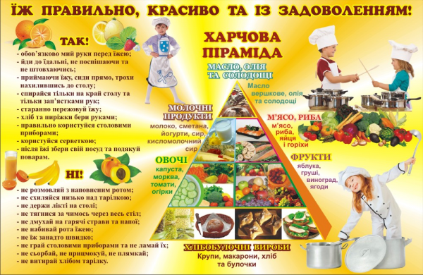
Привчайте дитину:
перед прийомом їжі обов’язково мити руки з милом, витирати їх індивідуальним рушником;
самостійно сідати на стілець та підсовувати його до столу;
під час прийому їжі охайно вживати тверду їжу;
відламувати хліб маленькими шматочками, заїдати його рідкою їжею (суп, борщ тощо); самостійно їсти ложкою з тарілки, пити з чашки;
не обливатись;після прийому їжі користуватися серветкою, вставати зі стільця.
Навчайте малюка підтримувати чистоту навколо себе, бути охайним,пояснюйте йому, що і як треба робити.

